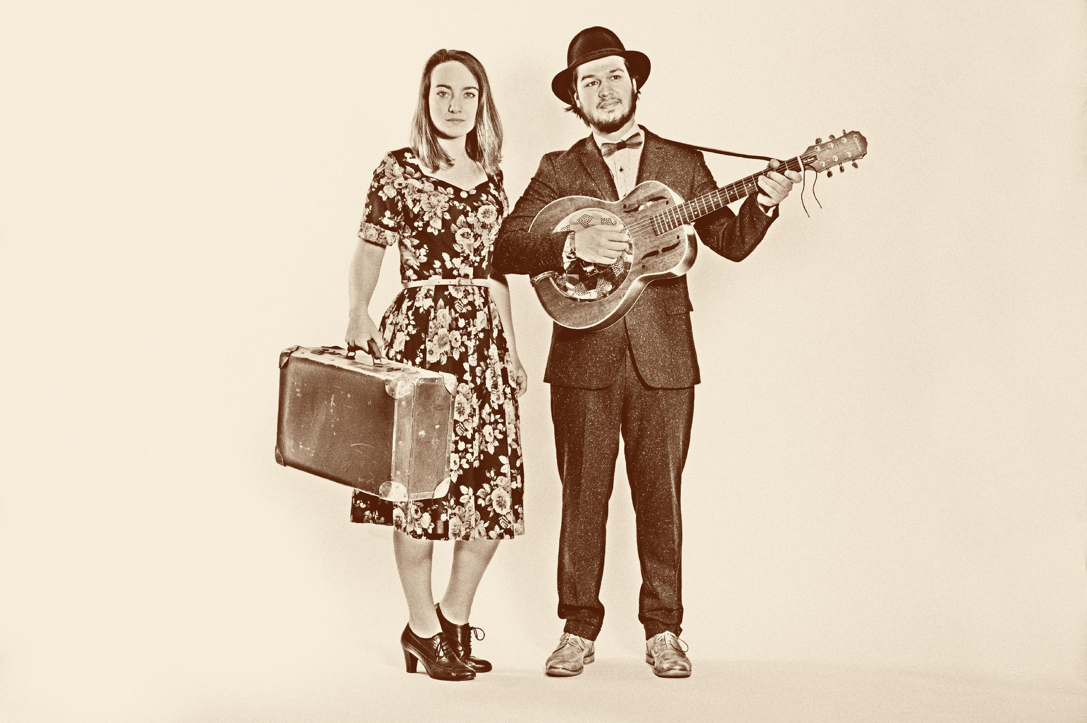

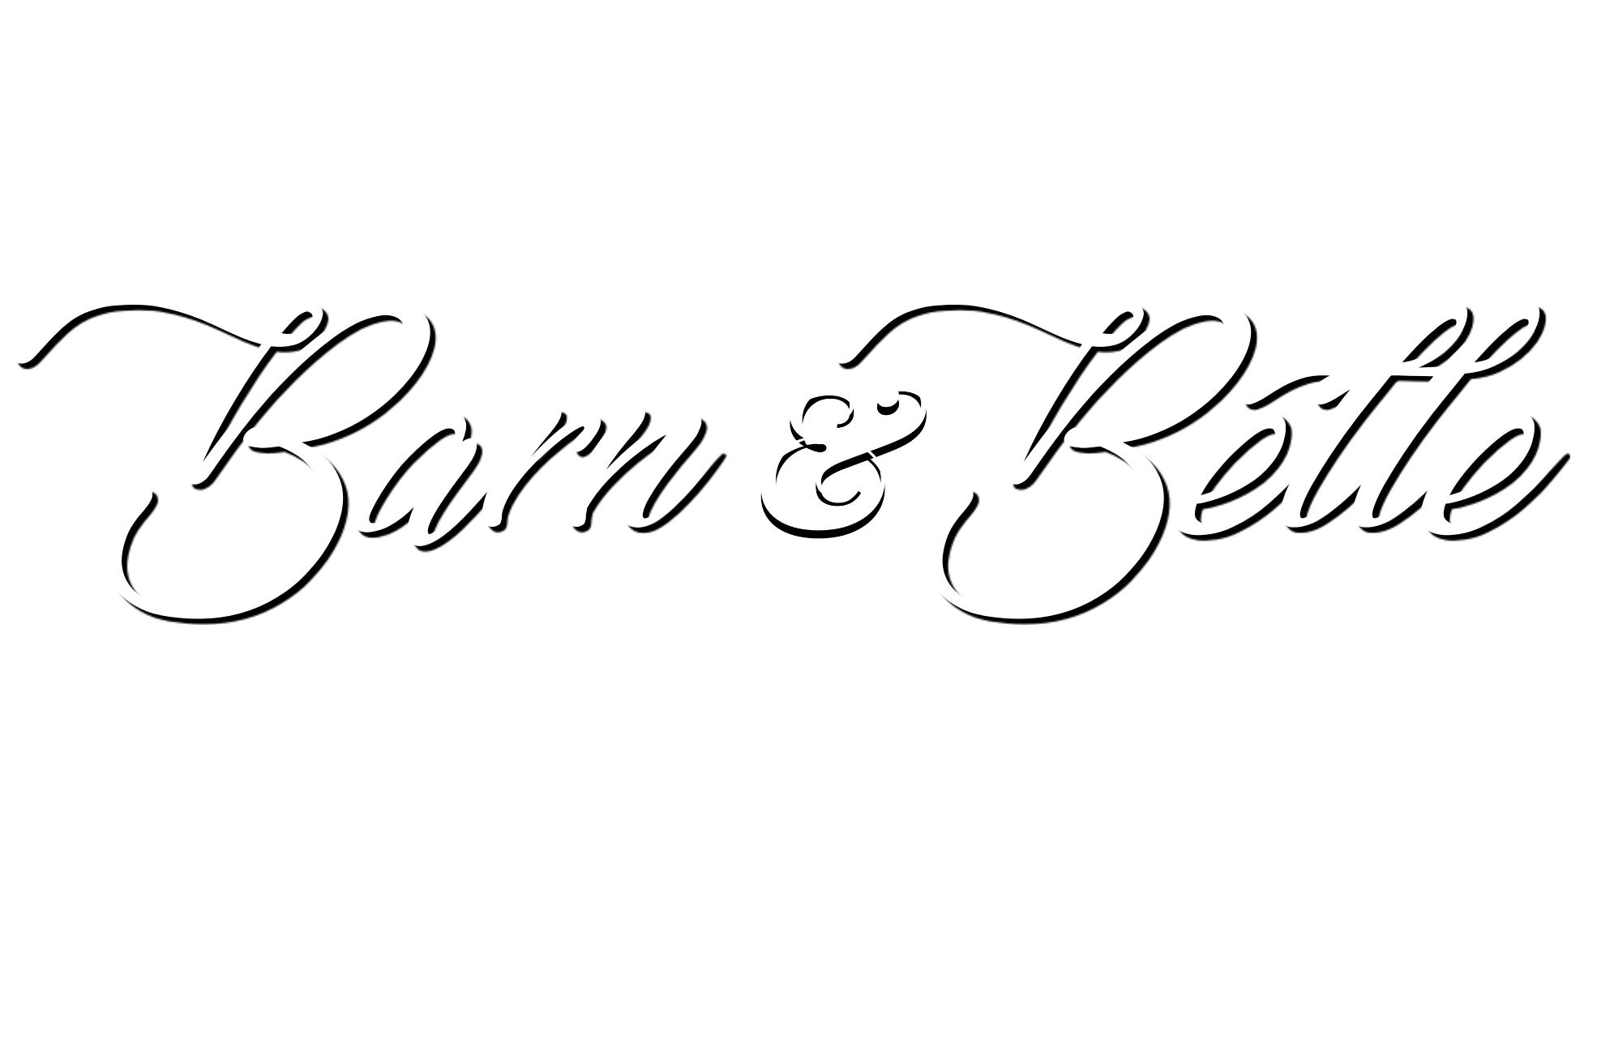

Barn & Belle is een Americana & Roots Duo uit het zuiden van Nederland.

Denk bij Barn & Belle aan close-harmony begeleid op een arsenaal aan Country & Folk instrumenten. Oilcan-Gitaar, Wasbord, Banjo, Dobro, Melodica, Ukelele en hun "Travellers Drummachine" komen allemaal voorbij! Barn & Belle spelen een mix aan Americana & Roots muziek, waarbij de chemie tussen de twee multi-instrumentalisten van groot belang is.
Na elkaar ontmoet te hebben op het Conservatorium van Maastricht, vonden ze elkaar in hun liefde voor Americana, Ragtime en Swing. Na vele concerten en jamsessies besloten ze, begin 2018, samen muziek te gaan maken. Hun eerste optreden vond plaats in maart 2018, tijdens de voorronde van "Podiumvrees Bandcontest". Dat jaar wonnen zij meteen de finale, waardoor ze het Mama's Pride Festival in Geleen mogen openen.
Later die maand mochten ze ook de nederlandse support voor “Pokey LaFarge” verzorgen.
In November datzelfde jaar wonnen zij de B.R.U.L-contest (Blues & Roots Uit Limburg) waardoor ze de 23e editie van Southern Bluesnight mogen openen.
Daarnaast brengt het duo in het voorjaar van 2019 hun debuut EP uit genaamd ‘Dancing Shoes’. Deze bevat 5 songs waarbij Barn & Belle laten horen dat ze een eigen stijl weten te creëren door de verschillende Americana en Roots invloeden.

Barn & Belle is:
Lea Lomans (Vocals,Drums & Percussie)
Jesse Deledda (Vocals, gitaren, Banjo)

Facebookpagina:
https://www.facebook.com/Barnbelle/

[Information in English]

Barn & Belle is an Americana & Roots Duo from the southern part of the Netherlands

Barn & Belle is close-harmony vocals accompanied by an arsenal of Country & Folk instruments. Oilcan-guitar, washboard, Banjo, Dobro, Melodica, Ukelele and their “Travellers Drummachine” are instruments that are often used during their gigs. Barn & Belle play a mix of Americana and Roots music, in which de chemistry between the two multi-instrumentalists is of great importance

After having met at the conservatory of Maastricht, they found eachother in their mutual love for Americana, Ragtime and Swing. After many concerts and jamsessions they decided, in 2018, to start making original music. Their first performance took place on March 31st that year, during the preliminary round of “Podiumvrees Bandcontest”. On April 20th they won the final. Therefore they were the opening act for “Mama’s Pride Festival” in Geleen on May 13th. Later that month they were also opening act for “Pokey LaFarge”.
On the 10th of Novembre that same year, they also won the B.R.U.L.-contest (Blues & Roots from Limburg) which means they get to be the opening act for The 23rd Southern Bluesnight on the 16th of march, 2019.
Barn & Belle is:
Lea Lomans (Vocals, Drums, Percussion)
Jesse Deledda (Vocals, Guitars, Banjo)

Facebookpage:
https://www.facebook.com/Barnbelle/

